Linux Admin GUI
Handbuch · User Manual
Benutzer, Gruppen, Rechte und ACLs verwalten
Manage users, groups, permissions and ACLs
Version 14.0
Stand / Date: 10. Oktober 2026 / 10 October 2026
Deutsch: Teil 1 · English: Part 2

Inhalt / Contents
Teil 1 – Deutsch
1. Überblick
2. Voraussetzungen und Installation
3. Aufbau der Oberfläche
4. Einstellungen: Sprache, Design und Rechte-Methode
5. Seite „Benutzer“
6. Seite „Gruppen“
7. Seite „Rechte“
8. Seite „ACL / Vererbung“
9. Seite „Protokoll“
10. Seite „Über“
11. Sicherheitskonzept
12. Zugriff über SSH und Wahl der Rechte-Methode
13. Typische Abläufe
14. Fehlersuche
15. Tests und Entwicklung
16. Grenzen und Teststand
Part 2 – English
1. Overview
2. Requirements and installation
3. Layout of the interface
4. Settings: language, theme and rights method
5. “Users” page
6. “Groups” page
7. “Permissions” page
8. “ACL / Inheritance” page
9. “Log” page
10. “About” page
11. Security concept
12. Access over SSH and choosing the rights method
13. Typical workflows
14. Troubleshooting
15. Tests and development
16. Limitations and test status

Teil 1 – Deutsch
Benutzerhandbuch für Linux Admin GUI Version 14.0

1. Überblick
Die Linux Admin GUI ist eine grafische Oberfläche (Python/Tkinter) für vier Aufgaben: Benutzer verwalten, Gruppen verwalten, Datei- und Ordnerrechte setzen sowie ACLs und Rechtevererbung steuern. Sie vereint alles in einer übersichtlichen Anwendung und ist für Linux-Server und -Arbeitsplätze gedacht.
Die Oberfläche läuft als normaler Benutzer. Nur die eigentlichen Systemänderungen werden über pkexec oder sudo mit Administratorrechten ausgeführt, und zwar gebündelt mit einer einzigen Passwortabfrage pro Aktion. Jede Aktion wird protokolliert.
Hinweis zu den Abbildungen: Alle Screenshots zeigen Demo-Daten (fiktive Benutzer wie „anna“ und „bert“) und entstanden unter Ubuntu 24.04 mit dem Standard-Design von Tk. Die Titelleiste der Fenster ist nachgezeichnet. Auf Ihrem Desktop kann das Aussehen leicht abweichen.

2. Voraussetzungen und Installation
Benötigt werden Python 3, Tkinter (python3-tk), das Paket acl (für setfacl und getfacl) sowie pkexec (Polkit) oder sudo. Auf Debian und Ubuntu erledigt das mitgelieferte Skript die Installation.
- ./install.sh installiert die Abhängigkeiten. Je nach Version heißt das Polkit-Paket pkexec oder policykit-1; das Skript erkennt das selbst.
- ./start.sh startet die Anwendung direkt aus dem Ordner (alternativ python3 main.py).
- ./install_app.sh kopiert die Programmdateien (main.py, backend.py, i18n.py, theme.py, settings.py) nach /opt/linux-admin-gui und legt einen Menüeintrag unter ~/.local/share/applications an.
- ./uninstall.sh entfernt die Installation wieder. Das Aktionsprotokoll und die Einstellungen bleiben erhalten.

Auf anderen Distributionen müssen die genannten Pakete von Hand installiert werden. Das Installationsskript unterstützt nur apt-basierte Systeme.

3. Aufbau der Oberfläche
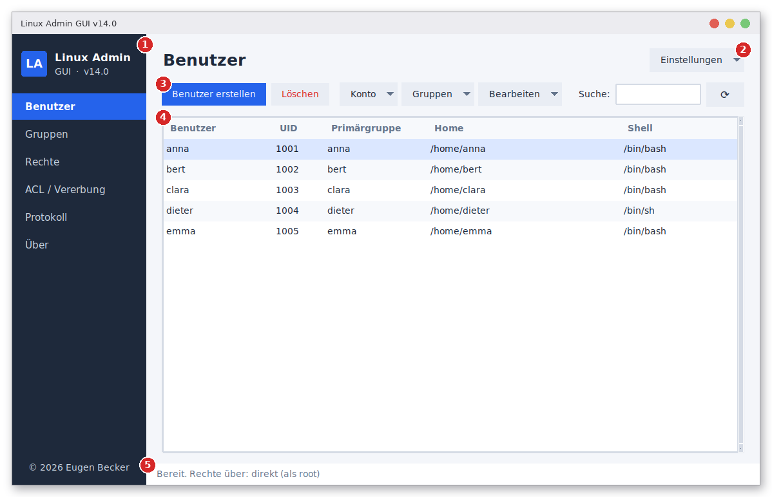
Abbildung 1: Aufbau der Oberfläche am Beispiel der Seite „Benutzer“
(1) Seitenleiste mit den sechs Seiten; die aktive Seite ist hervorgehoben
(2) Einstellungen: Sprache, Design und Rechte-Methode
(3) Werkzeugleiste mit Hauptknöpfen, Aufklappmenüs, Suchfeld und Aktualisieren
(4) Tabelle mit den Benutzern
(5) Statuszeile mit dem Ergebnis der letzten Aktion und der aktiven Rechte-Methode

- Seitenleiste: Benutzer, Gruppen, Rechte, ACL / Vererbung, Protokoll und Über. Mit Strg+1 bis Strg+6 wechseln Sie die Seite per Tastatur.
- Werkzeugleiste: Jede Seite hat oben ihre Aktionen. Häufige Aktionen sind Schaltflächen, seltenere stecken in Aufklappmenüs (erkennbar am Pfeil).
- Tabellen: Ein Klick auf die Spaltenüberschrift sortiert; ein erneuter Klick kehrt die Reihenfolge um. Das Suchfeld filtert die Zeilen, ⟳ oder F5 lädt die Listen neu. Ein Rechtsklick auf eine Zeile öffnet ein Menü mit allen Aktionen für diese Zeile.
- Statuszeile: Sie zeigt das Ergebnis der letzten Aktion und welche Rechte-Methode aktiv ist.
- Wartefenster: Während eine Aktion läuft oder auf Ihr Passwort wartet, erscheint ein kleines Fenster. Die Oberfläche bleibt dabei bedienbar im Sinne von „friert nicht ein“.

Die Mindestgröße des Fensters beträgt 1160 × 680 Pixel, damit alle Werkzeugleisten vollständig sichtbar bleiben.

4. Einstellungen: Sprache, Design und Rechte-Methode
Oben rechts öffnet Einstellungen ein Menü mit drei Untermenüs (Abbildung 2). Änderungen wirken sofort und werden in ~/.config/linux-admin-gui/settings.json gespeichert.
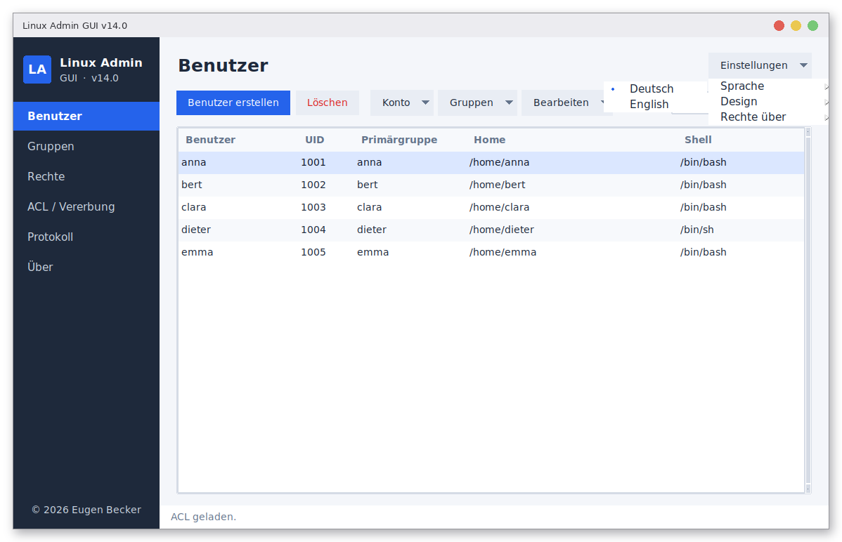
Abbildung 2: Einstellungen mit geöffnetem Untermenü „Sprache“
- Sprache: Deutsch oder English. Alle Beschriftungen, Dialoge und Fehlermeldungen wechseln mit. Ohne gespeicherte Wahl richtet sich die Sprache nach der Systemsprache.
- Design: Hell oder Dunkel (Abbildung 3).
- Rechte über: Automatisch, pkexec oder sudo. Dies bestimmt, wie Administratorrechte beschafft werden (siehe Kapitel 12).

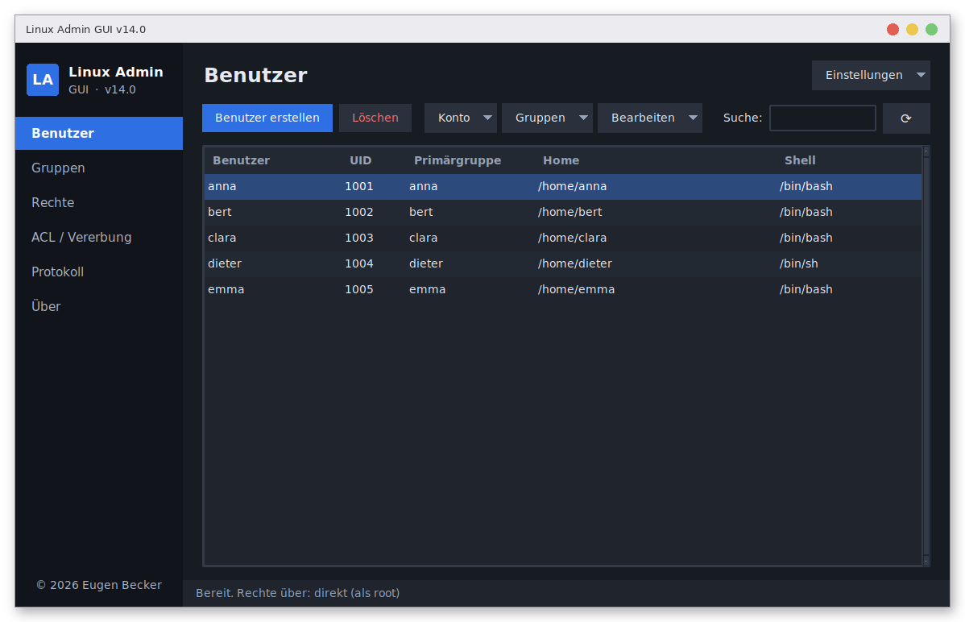
Abbildung 3: Dasselbe Fenster im dunklen Design
Die Dialoge „Datei …“ und „Ordner …“ zur Pfadauswahl gehören zu Tk. Sie folgen weder der gewählten Sprache noch dem Design.

5. Seite „Benutzer“
Die Tabelle zeigt Benutzername, UID, Primärgruppe, Home-Verzeichnis und Shell. Angezeigt werden nur normale Benutzer, also UIDs zwischen UID_MIN und UID_MAX aus /etc/login.defs (üblich: 1000 bis 60000). root und Systemkonten erscheinen nicht. Ein Doppelklick auf einen Benutzer zeigt seine Mitgliedschaften.
In der Werkzeugleiste stehen die zwei häufigsten Aktionen als Schaltflächen, alle anderen in drei Aufklappmenüs:
- Benutzer erstellen öffnet das Formular aus Abbildung 6. Das Home-Verzeichnis wird angelegt. Bleibt das Passwort leer, hat das Konto kein nutzbares Passwort; setzen Sie es später mit „Passwort ändern“. Eine eigene UID muss im erlaubten Bereich liegen und frei sein.
- Löschen entfernt den markierten Benutzer samt Home-Verzeichnis und Mail-Spool. Zur Bestätigung müssen Sie den Benutzernamen eintippen. Der angemeldete Benutzer kann nicht gelöscht werden.

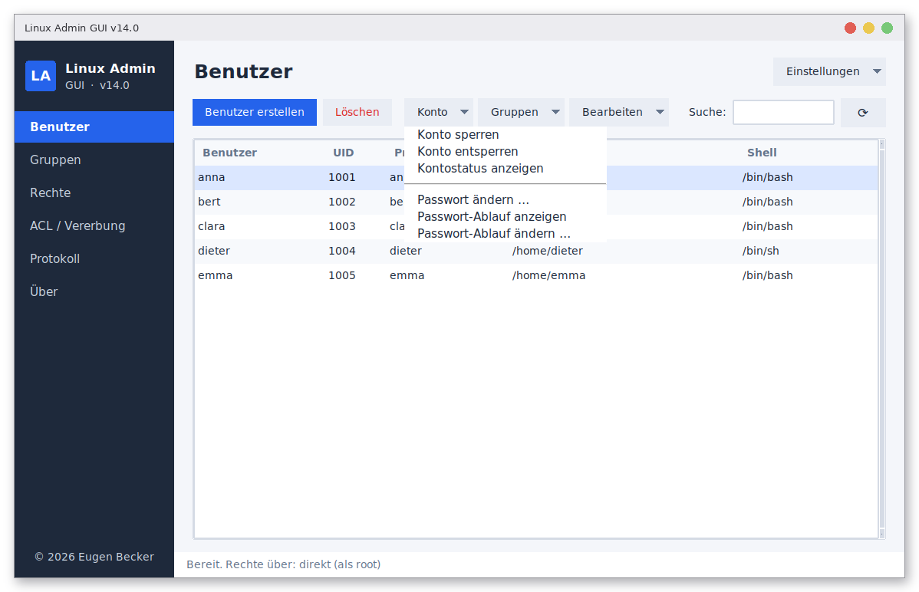
Abbildung 4: Aufklappmenü „Konto“

Menü „Konto“
- Konto sperren und Konto entsperren setzen bzw. entfernen die Passwortsperre (usermod -L und -U). Der eigene Benutzer lässt sich nicht sperren. Anmeldungen per SSH-Schlüssel können je nach Serverkonfiguration trotz Sperre funktionieren.
- Kontostatus anzeigen zeigt, ob das Konto aktiv, gesperrt oder ohne Passwort ist. Dafür sind Administratorrechte nötig.
- Passwort ändern … fragt das neue Passwort zweimal ab.
- Passwort-Ablauf anzeigen gibt die Ausgabe von chage -l wieder.
- Passwort-Ablauf ändern … (Abbildung 9) setzt maximale Gültigkeit in Tagen (-1 = nie), Mindestdauer, Warnfrist, Ablaufdatum des Kontos (JJJJ-MM-TT oder „nie“) und optional die erzwungene Passwortänderung beim nächsten Login. Leere Felder bleiben unverändert.

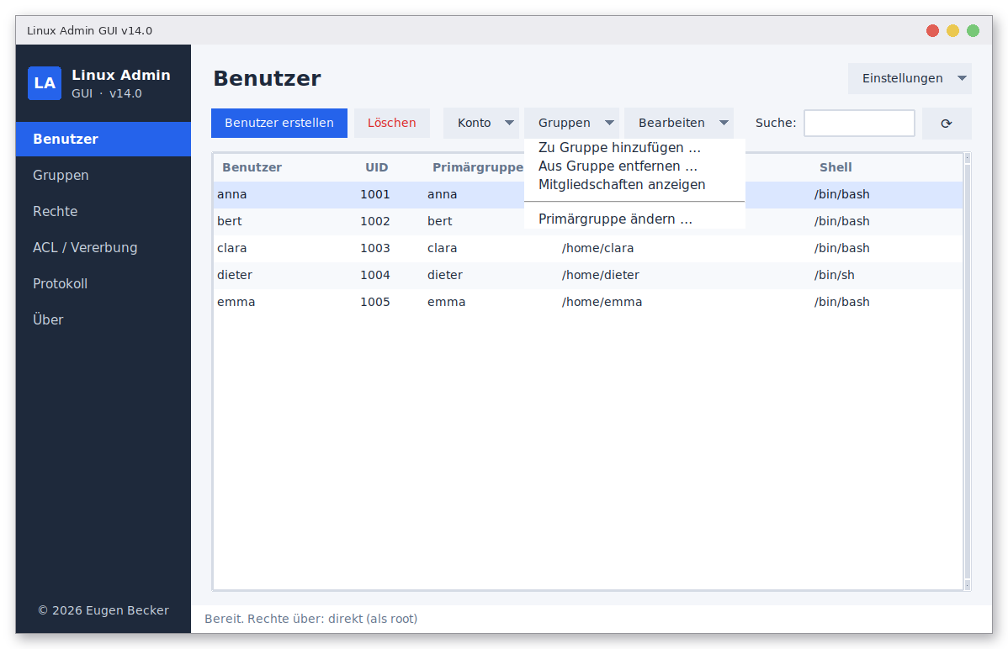
Abbildung 5: Aufklappmenü „Gruppen“

Menü „Gruppen“
- Zu Gruppe hinzufügen … öffnet die Auswahl aus Abbildung 7. Normale Gruppen stehen vor den Systemgruppen. Bei Systemgruppen wie sudo, adm oder docker erscheint eine Warnung, weil sie weitreichende Rechte geben.
- Aus Gruppe entfernen … listet nur zusätzliche Gruppen. Die Primärgruppe lässt sich nur über „Primärgruppe ändern“ wechseln.
- Mitgliedschaften anzeigen zeigt alle Gruppen des Benutzers; die Primärgruppe ist gekennzeichnet.
- Primärgruppe ändern … setzt eine neue Primärgruppe. Vorhandene Dateien behalten ihre bisherige Gruppe, die alte Privatgruppe bleibt bestehen.

Nach Änderungen an Gruppen weist die Anwendung darauf hin: Laufende Sitzungen übernehmen neue Gruppen erst nach erneuter Anmeldung.

Menü „Bearbeiten“
- Benutzer umbenennen … (Abbildung 8) ändert den Anmeldenamen. Optional wird das Home-Verzeichnis von /home/alt nach /home/neu verschoben und die gleichnamige Privatgruppe umbenannt. Das Home-Verzeichnis wird nur angepasst, wenn es genau /home/<alter Name> heißt. Existiert /home/<neuer Name> oder die Gruppe bereits, wird abgebrochen. Der Benutzer darf nicht angemeldet sein und keine Prozesse laufen haben. Nicht angepasst werden sudoers-Einträge, SSH-Einstellungen, Cron, Mail-Spool und Dienste.
- Shell ändern … bietet nur Shells an, die in /etc/shells stehen und existieren.

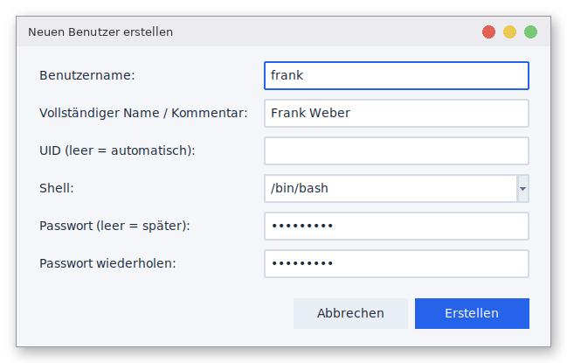
Abbildung 6: Formular „Neuen Benutzer erstellen“
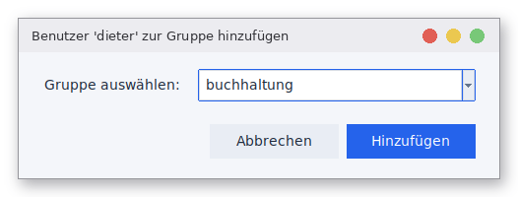
Abbildung 7: Gruppenauswahl bei „Zu Gruppe hinzufügen“
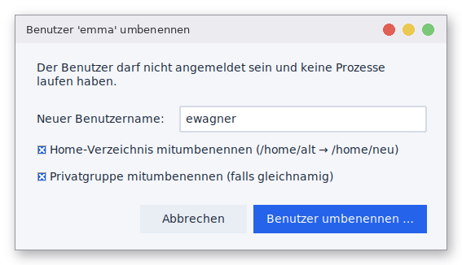
Abbildung 8: Dialog „Benutzer umbenennen“
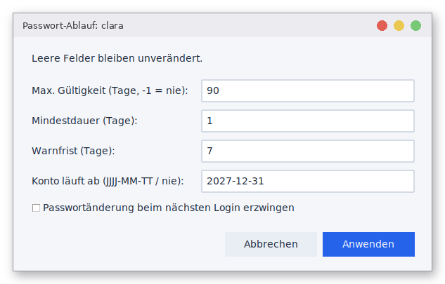
Abbildung 9: Dialog „Passwort-Ablauf“
Regeln für Namen: Benutzer- und Gruppennamen bestehen aus Kleinbuchstaben, Ziffern, _ und -, beginnen mit einem Buchstaben oder _ und sind höchstens 32 Zeichen lang.

6. Seite „Gruppen“
Die Tabelle zeigt Gruppenname, GID und Mitglieder. Als Mitglieder gelten auch Benutzer, die die Gruppe als Primärgruppe haben. Wird eine Gruppe markiert, steht die vollständige Mitgliederliste unter der Tabelle.
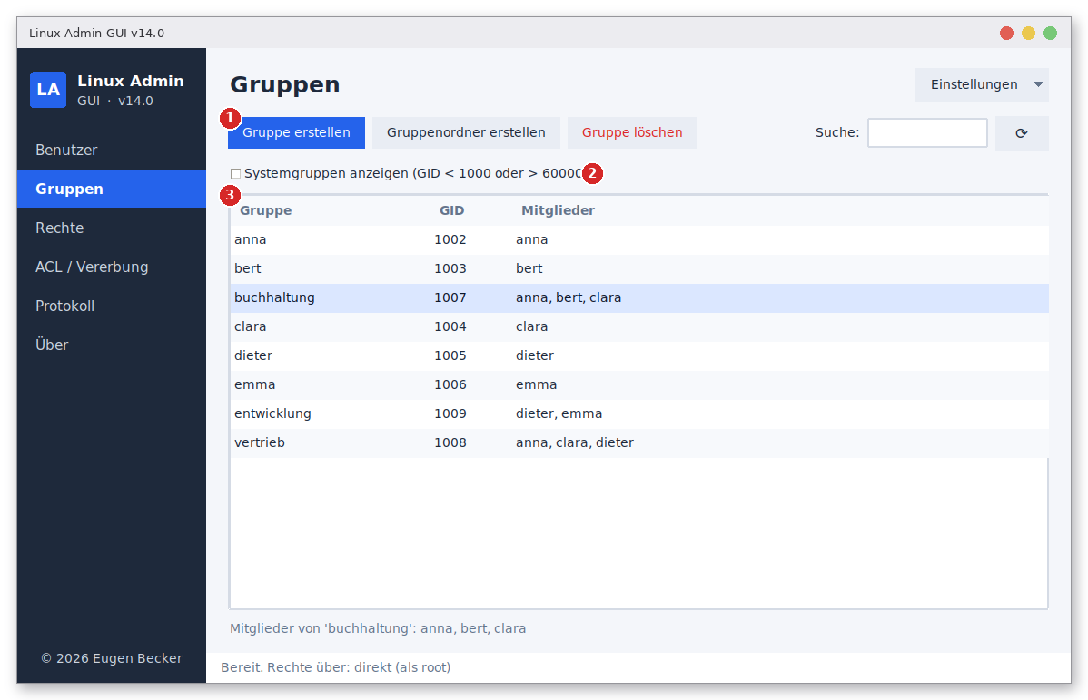
Abbildung 10: Seite „Gruppen“ mit markierter Gruppe „buchhaltung“
(1) Werkzeugleiste: Gruppe erstellen, Gruppenordner erstellen, Gruppe löschen, Suche, Aktualisieren
(2) Kontrollkästchen „Systemgruppen anzeigen“ (standardmäßig aus)
(3) Gruppentabelle mit Gruppenname, GID und Mitgliedern

- Systemgruppen anzeigen blendet Gruppen mit GID unter 1000 oder über 60000 ein (zum Beispiel root, sudo, nogroup).
- Gruppe erstellen legt eine neue Gruppe an.
- Gruppe löschen entfernt eine Gruppe nach Rückfrage. Systemgruppen werden grundsätzlich nicht gelöscht. Eine Gruppe, die noch Primärgruppe eines Benutzers ist, lässt sich ebenfalls nicht löschen.
- Gruppenordner erstellen legt einen gemeinsamen Ordner für die markierte Gruppe an. Vorgeschlagen wird /srv/<Gruppenname>. Der Pfad muss unterhalb von /srv liegen; /srv selbst, Pfade mit .. und Symlinks, die aus /srv hinausführen, werden abgelehnt. Besitzer ist der aktuell angemeldete Benutzer, die Gruppe die markierte Gruppe, die Rechte sind 2770. Alles geschieht mit einem einzigen Passwortdialog. Existiert der Ordner schon, werden Gruppe und Rechte darauf angewendet.

Was bedeutet 2770? Besitzer und Gruppe dürfen lesen, schreiben und den Ordner betreten, alle anderen haben keinen Zugriff. Die führende 2 aktiviert das SGID-Bit: Neue Dateien und Unterordner erben die Gruppe des Ordners, nicht die des Erstellers.

7. Seite „Rechte“
Hier werden Besitzer, Gruppe und Zugriffsrechte einer Datei oder eines Ordners angezeigt und geändert.
- Pfad eintippen (mit Enter laden) oder über Datei … bzw. Ordner … auswählen. Laden liest die aktuellen Werte.
- In der Karte „Eigenschaften“ sehen Sie Typ, Besitzer, den Linux-Modus in der Form drwxrws---, die Gruppe (Auswahlliste; mit Neue Gruppe legen Sie eine an) und das Feld chmod (oktal) mit 3 oder 4 Ziffern.
- In der Karte „Berechtigungen“ stellen Sie Lesen, Schreiben und Ausführen für Besitzer, Gruppe und Andere ein, optional die Sonderbits SUID, SGID und Sticky. Kontrollkästchen und Oktalfeld sind verbunden: Änderungen am einen aktualisieren das andere.

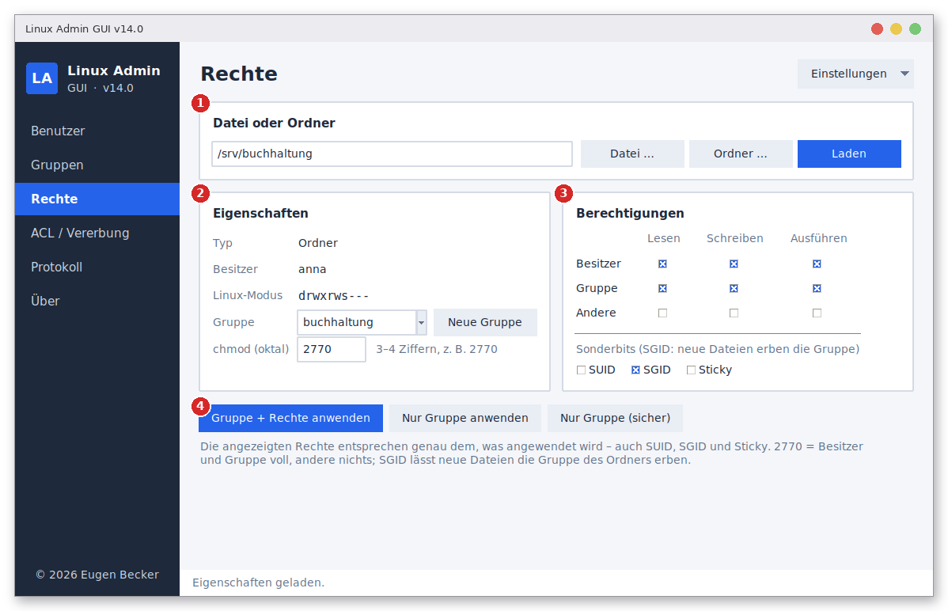
Abbildung 11: Seite „Rechte“ für den Gruppenordner /srv/buchhaltung
(1) Pfadfeld mit Auswahlknöpfen und „Laden“
(2) Eigenschaften: Typ, Besitzer, Linux-Modus, Gruppe, chmod (oktal)
(3) Berechtigungsmatrix und Sonderbits
(4) Anwenden: Gruppe + Rechte, nur Gruppe, nur Gruppe (sicher)

- Gruppe + Rechte anwenden setzt die gewählte Gruppe und den angezeigten Modus. Der Besitzer bleibt unverändert; er wird beim Anwenden frisch aus dem Dateisystem gelesen.
- Nur Gruppe anwenden ändert ausschließlich die Gruppe.
- Nur Gruppe (sicher) setzt eine Vorlage nach Rückfrage: Dateien erhalten 660, Ordner 2770. Andere Benutzer haben danach keinen Zugriff.

Wichtig: Der angewendete Modus entspricht immer genau dem Angezeigten, auch bei Sonderbits. Intern wird der Modus fünfstellig übergeben (zum Beispiel 00770), damit ein abgewähltes SGID-Bit bei Ordnern tatsächlich entfernt wird. Ohne gewählte Gruppe wird nichts angewendet.

8. Seite „ACL / Vererbung“
ACLs erlauben Rechte für einzelne Benutzer oder Gruppen zusätzlich zu den klassischen Besitzer/Gruppe/Andere-Rechten. Diese Seite benötigt das Paket acl.
- Unter „Ziel“ den Pfad wählen (Datei oder Ordner); die aktuelle ACL erscheint unten.
- Unter „Eintrag und Rechte“ mit den Optionsfeldern Gruppe oder Benutzer festlegen, für wen die ACL gilt, den Eintrag in der Liste wählen und Lesen, Schreiben, Ausführen/Betreten festlegen. Auch auf vorhandene Inhalte anwenden (rekursiv) wendet die Aktion auf alle bestehenden Dateien und Unterordner an.
- Eine Aktion aus der Leiste wählen.

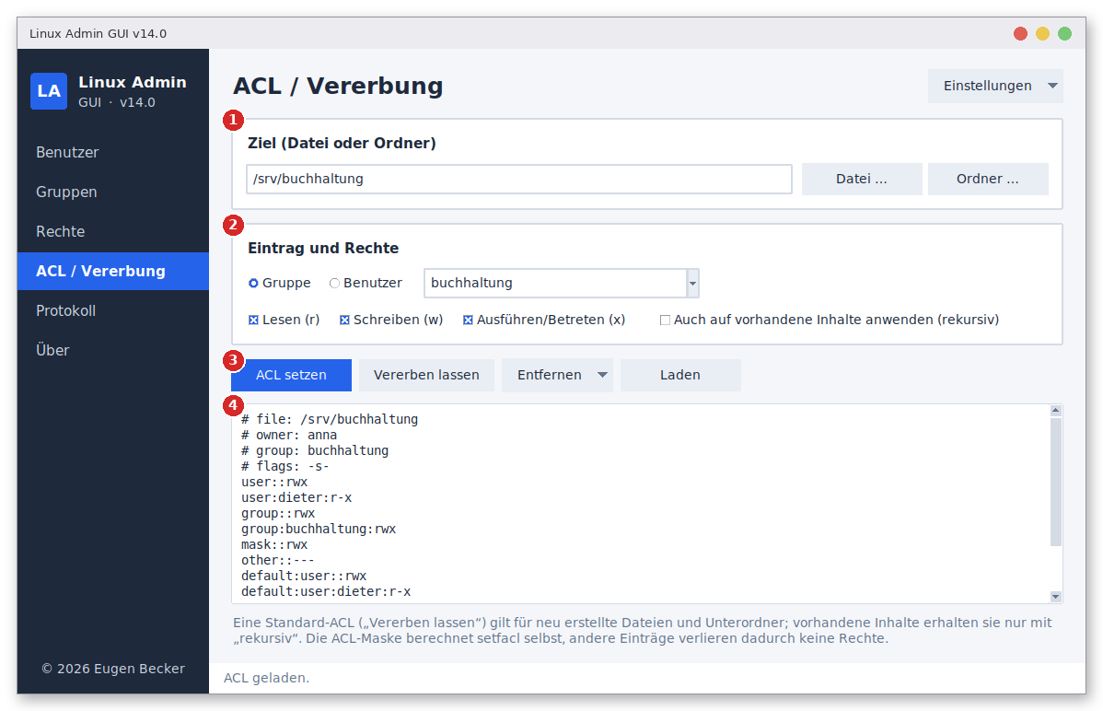
Abbildung 12: Seite „ACL / Vererbung“ mit geladener ACL von /srv/buchhaltung
(1) Ziel: Pfad der Datei oder des Ordners
(2) Eintrag und Rechte: Gruppe oder Benutzer, Auswahl, r/w/x, „rekursiv“
(3) Aktionen: ACL setzen, Vererben lassen, Entfernen (Menü), Laden
(4) Ausgabe von getfacl (schreibgeschützt); im Beispiel Zugriffs- und Standard-ACLs

- ACL setzen legt einen Zugriffs-ACL-Eintrag an.
- Vererben lassen setzt zusätzlich eine Standard-ACL (nur für Ordner). Sie wird auf neu erstellte Dateien und Unterordner übertragen. Bereits vorhandene Inhalte erhalten sie nur mit der Option „rekursiv“. Das Prinzip entspricht der Vererbung bei NTFS.
- Entfernen öffnet ein Menü: Eintrag entfernen löscht die Zugriffs- und Standard-ACL-Einträge des gewählten Benutzers oder der gewählten Gruppe; Alle ACLs entfernen löscht sämtliche erweiterten Einträge einschließlich der Standard-ACLs (setfacl -b). Die normalen chmod-Rechte bleiben erhalten.
- Laden zeigt die aktuelle ACL im Textfeld.

Die ACL-Maske wird nicht von Hand gesetzt, sondern von setfacl berechnet. So verlieren andere Einträge nie unbemerkt Rechte. Das Lesen der ACL benötigt normalerweise keinen Passwortdialog.

9. Seite „Protokoll“
Jede ausgeführte Aktion wird in ~/.local/state/linux-admin-gui/actions.log protokolliert (bei gesetztem XDG_STATE_HOME entsprechend dort). Die Seite zeigt die letzten 500 Zeilen mit Zeitstempel, Status und Befehl. ⟳ lädt neu, In Zwischenablage kopieren übernimmt den Text.
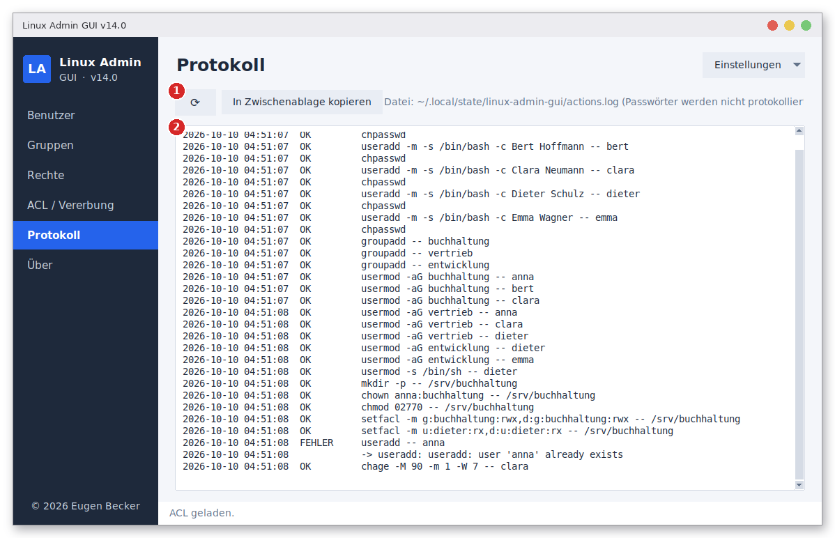
Abbildung 13: Seite „Protokoll“ mit einem fehlgeschlagenen Aufruf
(1) Werkzeugleiste: Aktualisieren und „In Zwischenablage kopieren“
(2) Protokollzeilen: Zeitstempel, Status (OK, FEHLER, ABGEBROCHEN) und Befehl; bei Fehlern folgt die Meldung

Die Status lauten OK, FEHLER (mit der ersten Zeile der Fehlermeldung) und ABGEBROCHEN (Passwortdialog geschlossen oder nicht erlaubt). Passwörter werden nie protokolliert. Die Seite aktualisiert sich nach jeder Aktion und beim Wechsel auf sie.

10. Seite „Über“
Die Seite „Über“ gibt eine kurze Übersicht über die Anwendung: Name und Version, eine Beschreibung, die wichtigsten Funktionen sowie das Copyright „© 2026 Eugen Becker. Alle Rechte vorbehalten.“
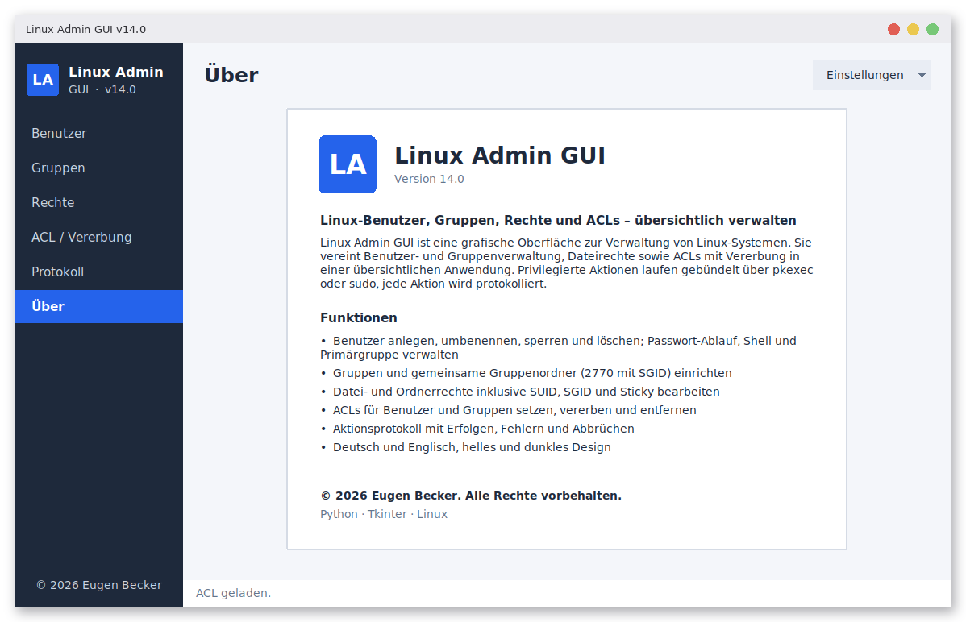
Abbildung 14: Seite „Über“

11. Sicherheitskonzept
- Die Oberfläche läuft ohne Administratorrechte. Pro Benutzeraktion gibt es genau einen pkexec- oder sudo-Aufruf.
- Dieser Aufruf startet ein kleines Python-Hilfsprogramm, das nur Befehle aus einer festen Liste ausführt: useradd, userdel, usermod, groupadd, groupdel, groupmod, chpasswd, chage, passwd, gpasswd, chmod, chown, mkdir, setfacl und getfacl. Die Aufträge werden per Standardeingabe übergeben, Passwörter stehen daher nicht in der Prozessliste.
- Mehrere Schritte laufen nacheinander und brechen beim ersten Fehler ab. Bereits erledigte Schritte werden nicht zurückgerollt.
- Alle Eingaben werden vorab geprüft: Namen nach festem Muster, UIDs im erlaubten Bereich, Kommentare ohne : und Steuerzeichen, Oktalwerte nur 0 bis 7. Vor Namen und Pfaden steht --, damit sie nie als Optionen gelesen werden.
- Gruppenordner dürfen nur unterhalb von /srv entstehen; der Pfad wird mit realpath aufgelöst.
- Schutz vor Selbstaussperrung: Der eigene Benutzer kann nicht gelöscht, gesperrt oder umbenannt werden. Systemgruppen werden nicht gelöscht.
- Bei der Methode sudo wird das Passwort nur für die Dauer einer Aktion im Arbeitsspeicher gehalten, über die Standardeingabe übergeben und weder in der Prozessliste noch im Protokoll gespeichert.

Die Befehlsliste ist Hygiene, keine Sicherheitsgrenze: Wer sich per pkexec oder sudo als Administrator authentifizieren kann, hat ohnehin Root-Rechte. Entscheidend ist die Passwortabfrage.

12. Zugriff über SSH und Wahl der Rechte-Methode
Die Oberfläche lässt sich auch über SSH mit X-Weiterleitung nutzen: ssh -X benutzer@server, danach ./start.sh. Das Fenster erscheint auf Ihrem lokalen Rechner, die Aktionen laufen auf dem Server.
Für Administratorrechte gibt es zwei Methoden:
- pkexec (Polkit) zeigt den Passwortdialog Ihres Desktops. Das funktioniert lokal gut, über SSH aber oft nicht: Es gibt keinen grafischen Polkit-Agenten, die Abfrage landet im Terminal und scheitert, wenn der Benutzer nicht zur Admin-Gruppe (sudo oder wheel) gehört oder die SSH-Sitzung für Polkit nicht als gültig gilt.
- sudo fragt das Passwort in einem Fenster der Anwendung ab (Abbildung 15), nicht im Terminal. Bei falscher Eingabe darf es bis zu dreimal erneut eingegeben werden. Voraussetzung: Der Benutzer darf sudo verwenden. Hat er NOPASSWD, entfällt die Abfrage.

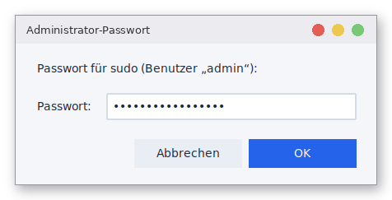
Abbildung 15: Passwortabfrage bei der Methode sudo
Die Methode wählen Sie unter Einstellungen → Rechte über:
- Automatisch (Standard): In SSH-Sitzungen wird sudo verwendet, sonst pkexec. Ist sudo nicht installiert, bleibt pkexec.
- pkexec oder sudo: erzwingt die jeweilige Methode.
- Dauerhaft per Umgebungsvariable: LAG_PRIVILEGE=sudo ./start.sh (oder pkexec bzw. auto).
- Wurde die Anwendung als root gestartet, werden keine zusätzlichen Rechte benötigt. Die Statuszeile zeigt immer die aktive Methode; in den Screenshots steht „direkt“, weil die Demo als root lief.

Tipp: Meldet pkexec über SSH „nicht authentifiziert“, wählen Sie „Rechte über: sudo“. Mit id sehen Sie, ob Ihr Benutzer in der Gruppe sudo (bzw. wheel) ist. Ist er es nicht, muss ein Administrator ihn dort eintragen.

13. Typische Abläufe

Gemeinsamen Teamordner einrichten
- Seite Gruppen: Gruppe erstellen, zum Beispiel buchhaltung.
- Seite Benutzer: Benutzer markieren, Menü Gruppen → Zu Gruppe hinzufügen …, Gruppe wählen. Für jedes Teammitglied wiederholen.
- Seite Gruppen: Gruppe buchhaltung markieren, Gruppenordner erstellen, Pfad /srv/buchhaltung bestätigen.
- Die Mitglieder melden sich neu an. Danach können sie in /srv/buchhaltung arbeiten; neue Dateien gehören automatisch der Gruppe.

Zusätzlich eine Einzelperson berechtigen (ACL)
- Seite ACL / Vererbung: Pfad /srv/buchhaltung wählen, Option Benutzer, Benutzer auswählen, Rechte r und x.
- Vererben lassen klicken. Für bereits vorhandene Dateien zusätzlich „rekursiv“ aktivieren.

Neuen Mitarbeiter anlegen
- Seite Benutzer: Benutzer erstellen, Name, Vollname und Passwort eintragen.
- Optional Menü Konto → Passwort-Ablauf ändern … und „Passwortänderung beim nächsten Login erzwingen“ aktivieren.
- Menü Gruppen → Zu Gruppe hinzufügen … für die benötigten Gruppen.

Konto vorübergehend sperren: Benutzer markieren, Menü Konto → Konto sperren. Später Konto entsperren. Mit Kontostatus anzeigen lässt sich der Zustand prüfen.

14. Fehlersuche
- Über SSH meldet pkexec „nicht authentifiziert“, oder die Passwortabfrage erscheint im Terminal und scheitert: Einstellungen → Rechte über → sudo wählen (oder LAG_PRIVILEGE=sudo ./start.sh). Mit id prüfen, ob der Benutzer in der Gruppe sudo (bzw. wheel) ist. Siehe Kapitel 12.
- „pkexec wurde nicht gefunden“: Paket pkexec bzw. policykit-1 installieren oder die Methode sudo wählen.
- „Authentifizierung abgebrochen oder nicht erlaubt“: Der Passwortdialog wurde geschlossen, oder der Benutzer darf pkexec nicht verwenden. Es muss ein Polkit-Authentifizierungsagent laufen; auf GNOME und KDE ist das der Fall, bei minimalen Fenstermanagern oft nicht.
- „Programm nicht gefunden: setfacl“: sudo apt install acl.
- Kein Fenster, Fehler „No module named tkinter“: sudo apt install python3-tk.
- Umbenennen oder Löschen schlägt fehl, weil der Benutzer „in Benutzung“ ist: Der Benutzer ist angemeldet oder hat laufende Prozesse. Abmelden bzw. Prozesse beenden.
- Eine neue Gruppenmitgliedschaft wirkt nicht: Der Benutzer muss sich neu anmelden.
- Im Polkit-Dialog steht ein langer python3 -c …-Befehl: Das ist normal, so wird das gebündelte Hilfsprogramm gestartet.
- Details zu einem Fehlschlag stehen auf der Seite Protokoll.

15. Tests und Entwicklung
Die Logik liegt in backend.py (ohne Oberfläche), die Oberfläche in main.py, die Texte in i18n.py, das Design in theme.py und die Einstellungen in settings.py. Die Tests starten Sie mit xvfb-run -a python3 -m pytest tests (benötigt pytest; ohne Display laufen nur die Logik-Tests). Ein Teil der Tests ruft echte Befehle wie useradd, usermod, chage und setfacl auf. Diese Integrationstests laufen nur als root und legen kurzzeitig Konten mit dem Präfix tgui_ an. Führen Sie sie nur auf Test- oder Containersystemen aus, nicht auf einem Produktivsystem.

16. Grenzen und Teststand
- Die Oberfläche gibt es auf Deutsch und Englisch. Die Dialoge zur Datei- und Ordnerauswahl gehören zu Tk und folgen weder Sprache noch Design. Das Installationsskript unterstützt nur apt-basierte Systeme.
- Mehrstufige Aktionen haben kein Rollback.
- Die Anwendung wurde in einem Ubuntu-24.04-Container als root entwickelt und getestet, ohne Fenstermanager. Der echte pkexec-Passwortdialog eines Desktops sowie das Aussehen der Aufklappmenüs und Titelleisten auf Ihrem Desktop wurden dort nicht geprüft; testen Sie sie bitte einmal auf Ihrem System.
- Nicht enthalten: Benutzer-Vorlagen, Gruppenverwaltung über LDAP oder Active Directory und ein Rückgängig-Knopf.

Part 2 – English
User manual for Linux Admin GUI version 14.0

1. Overview
Linux Admin GUI is a graphical front end (Python/Tkinter) for four tasks: managing users, managing groups, setting file and folder permissions, and controlling ACLs and permission inheritance. It combines everything in one clear application and is intended for Linux servers and workstations.
The interface runs as a normal user. Only the actual system changes are executed with administrator rights through pkexec or sudo, bundled into a single password prompt per action. Every action is logged.
About the figures: All screenshots show demo data (fictitious users such as “anna” and “bert”) and were taken on Ubuntu 24.04 with the default Tk theme. The window title bars are drawn in afterwards. The look may differ slightly on your desktop. The English figures show the interface set to English.

2. Requirements and installation
You need Python 3, Tkinter (python3-tk), the acl package (for setfacl and getfacl) and either pkexec (Polkit) or sudo. On Debian and Ubuntu the bundled script installs everything.
- ./install.sh installs the dependencies. Depending on the release the Polkit package is called pkexec or policykit-1; the script detects this itself.
- ./start.sh starts the application straight from the folder (or run python3 main.py).
- ./install_app.sh copies the program files (main.py, backend.py, i18n.py, theme.py, settings.py) to /opt/linux-admin-gui and creates a menu entry under ~/.local/share/applications.
- ./uninstall.sh removes the installation again. The action log and the settings are kept.

On other distributions install the listed packages manually. The install script only supports apt-based systems.

3. Layout of the interface
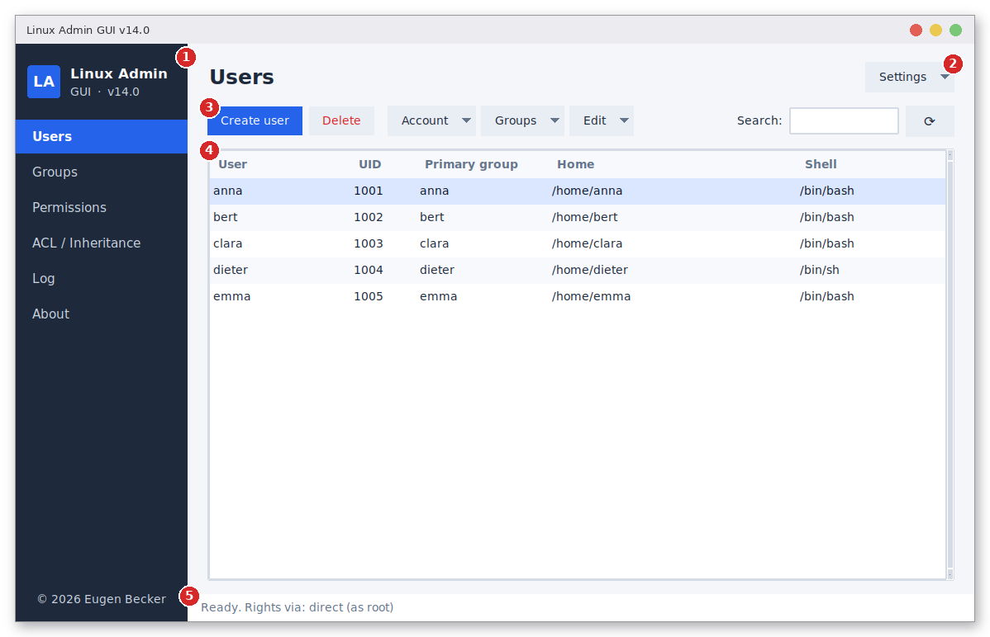
Figure 1: Layout of the interface, shown on the “Users” page
(1) Sidebar with the six pages; the active page is highlighted
(2) Settings: language, theme and rights method
(3) Toolbar with main buttons, drop-down menus, search field and refresh
(4) Table of users
(5) Status bar with the result of the last action and the active rights method

- Sidebar: Users, Groups, Permissions, ACL / Inheritance, Log and About. Ctrl+1 to Ctrl+6 switch pages from the keyboard.
- Toolbar: Every page has its actions at the top. Frequent actions are buttons; less frequent ones are tucked into drop-down menus (marked by an arrow).
- Tables: Clicking a column header sorts; clicking again reverses the order. The search field filters the rows, ⟳ or F5 reloads the lists. A right-click on a row opens a menu with all actions for that row.
- Status bar: It shows the result of the last action and which rights method is active.
- Wait window: While an action runs or waits for your password, a small window appears. The main window stays alive instead of freezing.

The minimum window size is 1160 × 680 pixels so that all toolbars remain fully visible.

4. Settings: language, theme and rights method
At the top right, Settings opens a menu with three submenus (Figure 2). Changes take effect immediately and are saved to ~/.config/linux-admin-gui/settings.json.
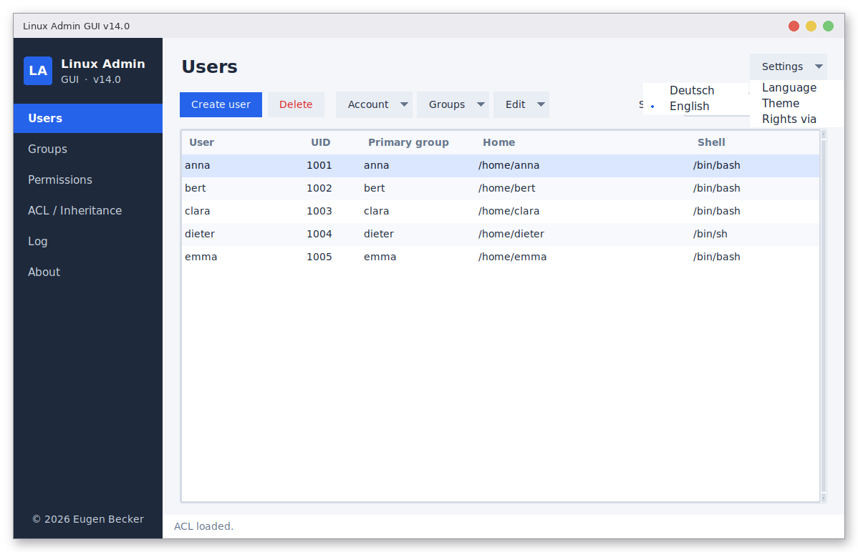
Figure 2: Settings with the “Language” submenu open
- Language: Deutsch or English. All labels, dialogs and error messages switch with it. Without a saved choice the language follows the system language.
- Theme: Light or Dark (Figure 3).
- Rights via: Automatic, pkexec or sudo. This decides how administrator rights are obtained (see chapter 12).

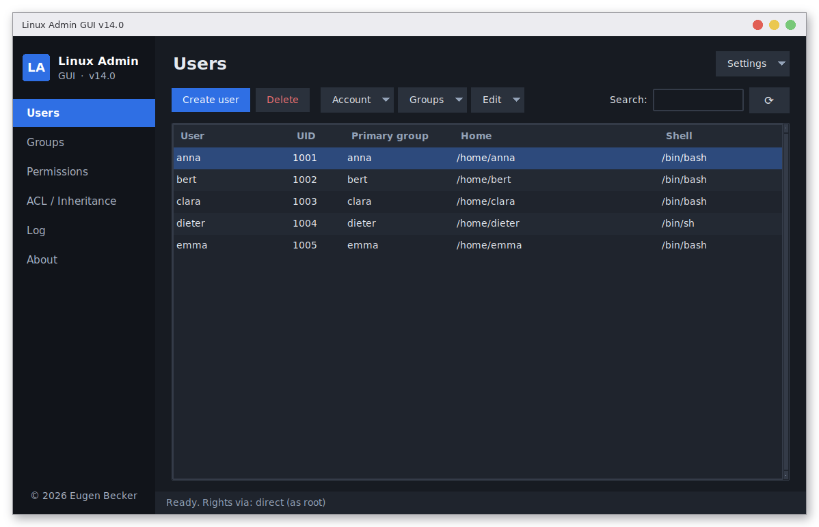
Figure 3: The same window in the dark theme
The “File …” and “Folder …” dialogs for choosing a path belong to Tk. They follow neither the selected language nor the theme.

5. “Users” page
The table shows user name, UID, primary group, home directory and shell. Only regular users are listed, meaning UIDs between UID_MIN and UID_MAX from /etc/login.defs (usually 1000 to 60000). root and system accounts do not appear. A double-click on a user shows their memberships.
The toolbar offers the two most frequent actions as buttons and everything else in three drop-down menus:
- Create user opens the form shown in Figure 6. The home directory is created. If the password is left empty the account has no usable password; set one later with “Change password”. A custom UID must be inside the allowed range and not yet in use.
- Delete removes the selected user together with the home directory and mail spool. To confirm, you must type the user name. The currently logged-in user cannot be deleted.

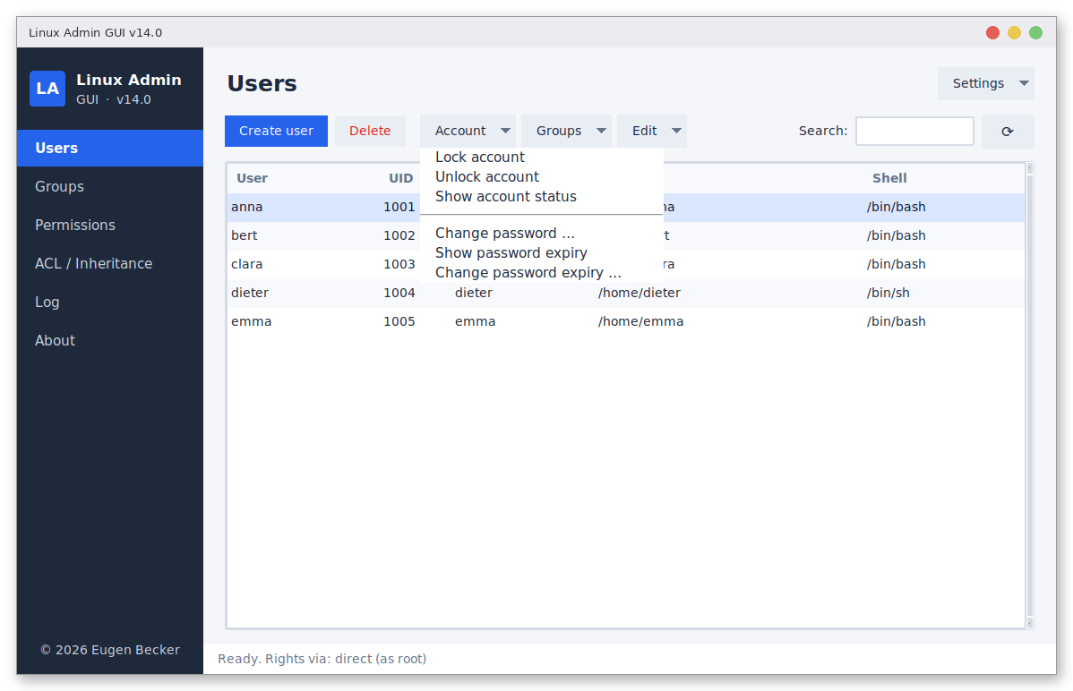
Figure 4: “Account” drop-down menu

“Account” menu
- Lock account and Unlock account set or remove the password lock (usermod -L and -U). You cannot lock your own account. Logins with an SSH key may still work despite the lock, depending on the server configuration.
- Show account status shows whether the account is active, locked or has no password. This needs administrator rights.
- Change password … asks for the new password twice.
- Show password expiry displays the output of chage -l.
- Change password expiry … (Figure 9) sets the maximum validity in days (-1 = never), the minimum age, the warning period, the account expiry date (YYYY-MM-DD or “never”) and optionally forces a password change at next login. Empty fields stay unchanged.

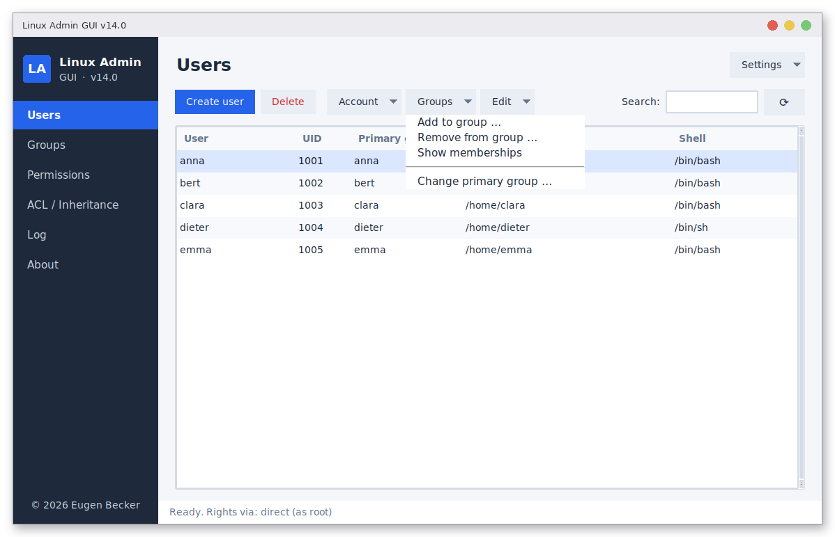
Figure 5: “Groups” drop-down menu

“Groups” menu
- Add to group … opens the selection shown in Figure 7. Regular groups are listed before system groups. For system groups such as sudo, adm or docker a warning appears, because they grant far-reaching privileges.
- Remove from group … lists supplementary groups only. The primary group can only be changed with “Change primary group”.
- Show memberships shows all groups of the user; the primary group is marked.
- Change primary group … sets a new primary group. Existing files keep their previous group, and the old private group remains on the system.

After group changes the application reminds you that running sessions only pick up new groups after the user logs in again.

“Edit” menu
- Rename user … (Figure 8) changes the login name. Optionally the home directory is moved from /home/old to /home/new and a private group with the same name is renamed. The home directory is only adjusted if it is exactly /home/<old name>. If /home/<new name> or the group already exists, the action is aborted. The user must not be logged in and must have no running processes. Not adjusted: sudoers entries, SSH settings, cron, mail spool and services.
- Change shell … only offers shells that are listed in /etc/shells and exist.

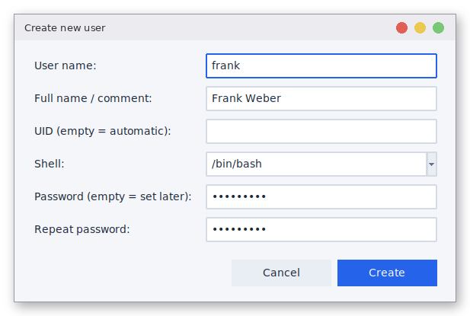
Figure 6: Form “Create new user”
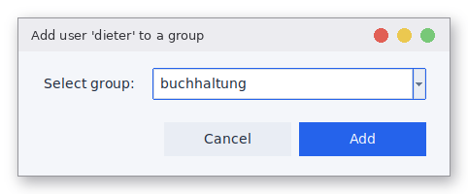
Figure 7: Group selection for “Add to group”
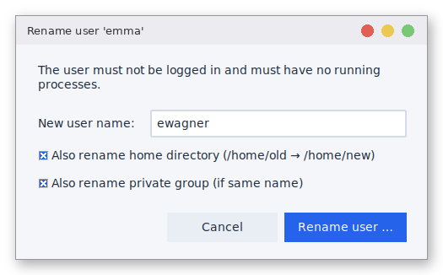
Figure 8: Dialog “Rename user”
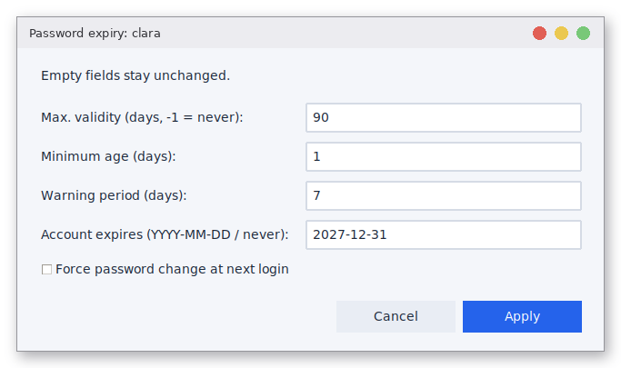
Figure 9: Dialog “Password expiry”
Naming rules: user and group names consist of lowercase letters, digits, _ and -, start with a letter or _, and are at most 32 characters long.

6. “Groups” page
The table shows group name, GID and members. Users who have the group as their primary group count as members too. Selecting a group shows its full member list below the table.
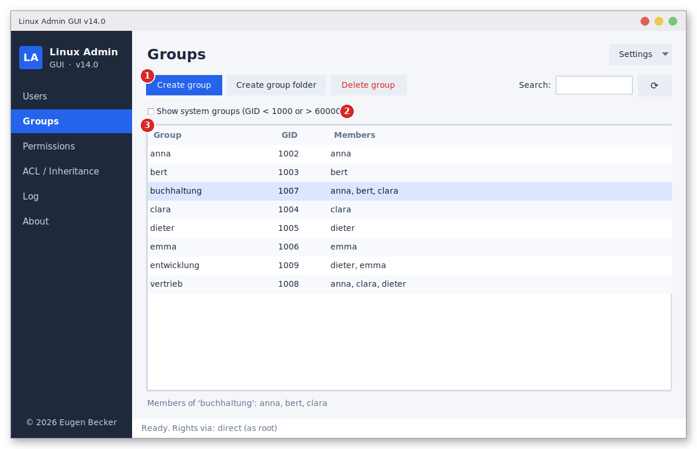
Figure 10: “Groups” page with the group “buchhaltung” selected
(1) Toolbar: create group, create group folder, delete group, search, refresh
(2) Checkbox “Show system groups” (off by default)
(3) Group table with name, GID and members

- Show system groups reveals groups with a GID below 1000 or above 60000 (for example root, sudo, nogroup).
- Create group adds a new group.
- Delete group removes a group after confirmation. System groups are never deleted. A group that is still the primary group of a user cannot be deleted either.
- Create group folder creates a shared folder for the selected group. The suggested path is /srv/<group name>. The path must be below /srv; /srv itself, paths containing .., and symlinks that lead out of /srv are rejected. The owner is the currently logged-in user, the group is the selected group, and the mode is 2770. Everything happens with a single password prompt. If the folder already exists, the group and mode are applied to it.

What does 2770 mean? Owner and group may read, write and enter the folder; everyone else has no access. The leading 2 enables the SGID bit: new files and subfolders inherit the folder’s group instead of the creator’s group.

7. “Permissions” page
This page shows and changes owner, group and access rights of a file or folder.
- Type the path (press Enter to load) or choose it with File … or Folder …. Load reads the current values.
- In the “Properties” card you see the type, the owner, the Linux mode in the form drwxrws---, the group (drop-down; New group creates one) and the field chmod (octal) with 3 or 4 digits.
- In the “Permissions” card you set read, write and execute for owner, group and others, and optionally the special bits SUID, SGID and sticky. Checkboxes and the octal field are linked: changing one updates the other.

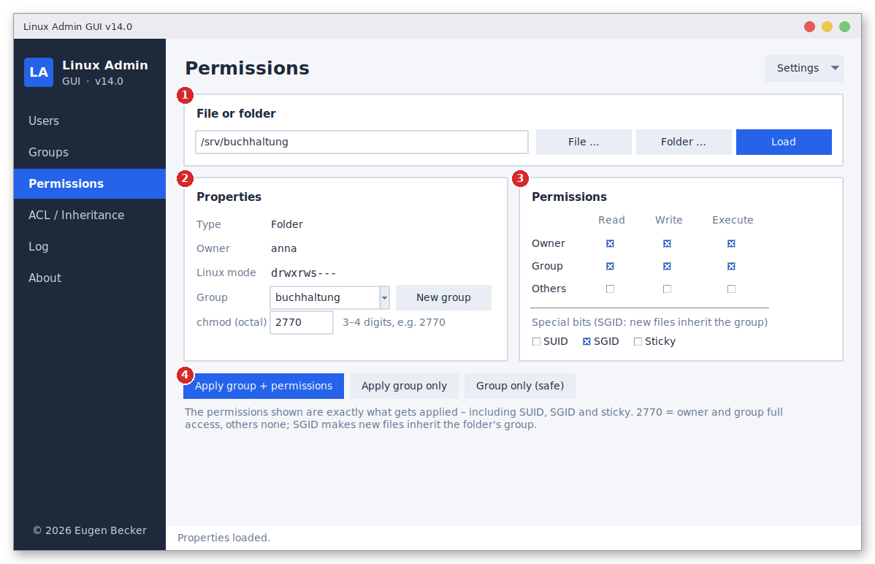
Figure 11: “Permissions” page for the group folder /srv/buchhaltung
(1) Path field with selection buttons and “Load”
(2) Properties: type, owner, Linux mode, group, chmod (octal)
(3) Permission matrix and special bits
(4) Apply: group + permissions, group only, group only (safe)

- Apply group + permissions sets the chosen group and the displayed mode. The owner stays unchanged; it is read fresh from the file system when you apply.
- Apply group only changes only the group.
- Group only (safe) applies a preset after confirmation: files get 660, folders get 2770. Other users then have no access.

Important: the applied mode always equals what is displayed, including special bits. Internally the mode is passed with five digits (for example 00770) so that an unchecked SGID bit is really removed from folders. Nothing is applied while no group is selected.

8. “ACL / Inheritance” page
ACLs grant rights to individual users or groups in addition to the classic owner/group/others permissions. This page needs the acl package.
- Under “Target” choose the path (file or folder); the current ACL appears below.
- Under “Entry and rights” use the radio buttons Group or User to decide who the ACL applies to, pick the entry from the list, and choose read, write and execute/enter. Also apply to existing contents (recursive) applies the action to all existing files and subfolders.
- Choose an action from the bar.

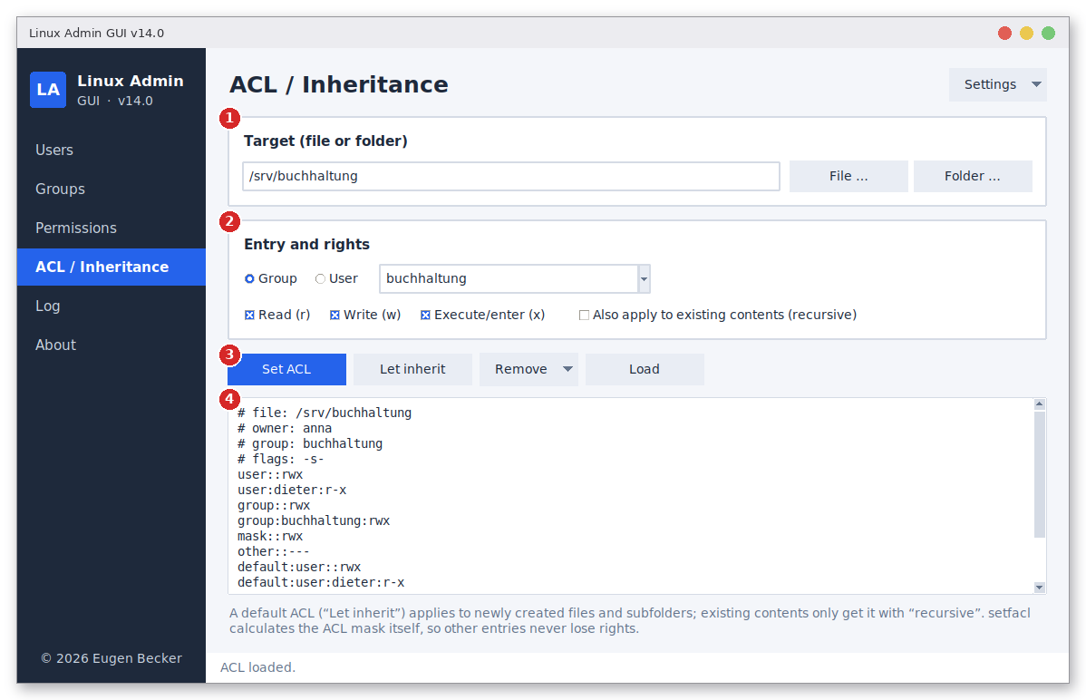
Figure 12: “ACL / Inheritance” page with the loaded ACL of /srv/buchhaltung
(1) Target: path of the file or folder
(2) Entry and rights: group or user, selection, r/w/x, “recursive”
(3) Actions: set ACL, let inherit, remove (menu), load
(4) Output of getfacl (read-only); the example shows access and default ACLs

- Set ACL creates an access ACL entry.
- Let inherit additionally sets a default ACL (folders only). It is passed on to newly created files and subfolders. Existing contents only receive it with the “recursive” option. The principle is comparable to inheritance in NTFS.
- Remove opens a menu: Remove entry deletes the access and default ACL entries of the selected user or group; Remove all ACLs deletes every extended entry including default ACLs (setfacl -b). The normal chmod permissions are kept.
- Load shows the current ACL in the text field.

The ACL mask is not set by hand but calculated by setfacl, so other entries never silently lose rights. Reading an ACL normally needs no password prompt.

9. “Log” page
Every executed action is recorded in ~/.local/state/linux-admin-gui/actions.log (or under XDG_STATE_HOME if that is set). The page shows the last 500 lines with timestamp, status and command. ⟳ reloads, Copy to clipboard copies the text.
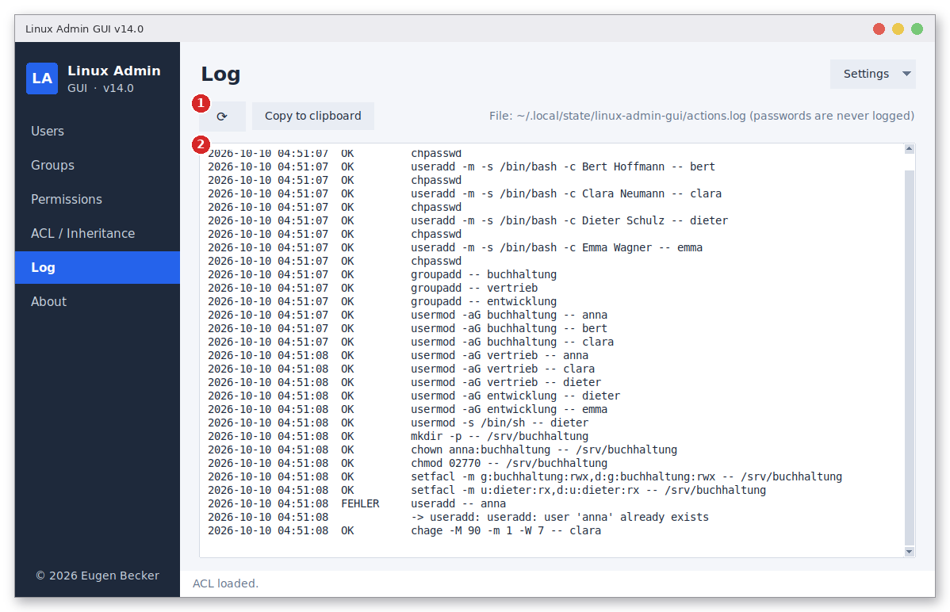
Figure 13: “Log” page including one failed call
(1) Toolbar: refresh and “Copy to clipboard”
(2) Log lines: timestamp, status (OK, FEHLER, ABGEBROCHEN) and command; an error message follows failed calls

The statuses are OK, FEHLER (error, with the first line of the error message) and ABGEBROCHEN (aborted: password prompt closed or not permitted). Passwords are never logged. The page refreshes after every action and when you switch to it.

10. “About” page
The “About” page gives a short overview of the application: name and version, a description, the main features and the copyright “© 2026 Eugen Becker. All rights reserved.”
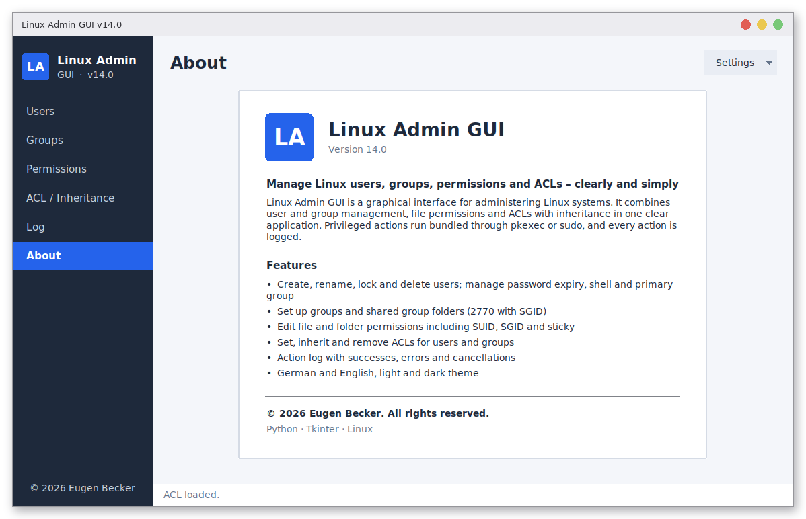
Figure 14: “About” page

11. Security concept
- The interface runs without administrator rights. Each user action causes exactly one pkexec or sudo call.
- That call starts a small Python helper that only runs commands from a fixed list: useradd, userdel, usermod, groupadd, groupdel, groupmod, chpasswd, chage, passwd, gpasswd, chmod, chown, mkdir, setfacl and getfacl. The jobs are passed through standard input, so passwords never appear in the process list.
- Several steps run one after another and stop at the first error. Steps that already succeeded are not rolled back.
- All input is validated beforehand: names against a fixed pattern, UIDs within the allowed range, comments without : and control characters, octal values only 0 to 7. Names and paths are preceded by -- so they can never be read as options.
- Group folders may only be created below /srv; the path is resolved with realpath.
- Protection against locking yourself out: your own user cannot be deleted, locked or renamed. System groups are not deleted.
- With the sudo method the password is only kept in memory for the duration of one action, passed through standard input, and stored neither in the process list nor in the log.

The command list is hygiene, not a security boundary: anyone who can authenticate as administrator through pkexec or sudo has root rights anyway. The password prompt is what protects the system.

12. Access over SSH and choosing the rights method
The interface can also be used over SSH with X forwarding: ssh -X user@server, then ./start.sh. The window appears on your local machine while the actions run on the server.
There are two methods to obtain administrator rights:
- pkexec (Polkit) shows your desktop’s password dialog. This works well locally but often not over SSH: there is no graphical Polkit agent, the prompt ends up in the terminal and fails if the user is not in the admin group (sudo or wheel) or the SSH session is not considered valid by Polkit.
- sudo asks for the password in a window of the application (Figure 15), not in the terminal. A wrong entry can be retried up to three times. Requirement: the user is allowed to use sudo. With NOPASSWD the prompt is skipped.

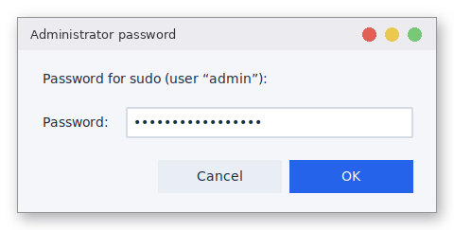
Figure 15: Password prompt with the sudo method
Choose the method under Settings → Rights via:
- Automatic (default): sudo is used in SSH sessions, pkexec otherwise. If sudo is not installed, pkexec is kept.
- pkexec or sudo: forces that method.
- Set it permanently with an environment variable: LAG_PRIVILEGE=sudo ./start.sh (or pkexec or auto).
- If the application was started as root, no additional rights are needed. The status bar always shows the active method; the screenshots say “direkt” (direct) because the demo ran as root.

Tip: if pkexec reports “not authenticated” over SSH, choose “Rights via: sudo”. Use id to see whether your user is in the group sudo (or wheel). If not, an administrator has to add it there.

13. Typical workflows

Set up a shared team folder
- Groups page: Create group, for example accounting.
- Users page: select a user, menu Groups → Add to group …, choose the group. Repeat for each team member.
- Groups page: select the group accounting, Create group folder, confirm the path /srv/accounting.
- The members log in again. After that they can work in /srv/accounting; new files automatically belong to the group.

Additionally grant access to one person (ACL)
- ACL / Inheritance page: choose the path /srv/accounting, select the option User, pick the user, rights r and x.
- Click Let inherit. For files that already exist, also enable “recursive”.

Create an account for a new employee
- Users page: Create user, enter name, full name and password.
- Optionally use menu Account → Change password expiry … and enable forcing a password change at next login.
- Menu Groups → Add to group … for the groups they need.

Temporarily lock an account: select the user, menu Account → Lock account. Later use Unlock account. Show account status shows the current state.

14. Troubleshooting
- Over SSH pkexec reports “not authenticated”, or the password prompt appears in the terminal and fails: choose Settings → Rights via → sudo (or start with LAG_PRIVILEGE=sudo ./start.sh). Use id to check that the user is in the group sudo (or wheel). See chapter 12.
- “pkexec was not found”: install the package pkexec or policykit-1, or choose the sudo method.
- “Authentication failed, cancelled or not permitted”: the password prompt was closed, or the user may not use pkexec. A Polkit authentication agent must be running; this is the case on GNOME and KDE but often not with minimal window managers.
- “Program not found: setfacl”: sudo apt install acl.
- No window, error “No module named tkinter”: sudo apt install python3-tk.
- Renaming or deleting fails because the user is “in use”: the user is logged in or has running processes. Log out or stop the processes.
- A new group membership has no effect: the user has to log in again.
- The Polkit dialog shows a long python3 -c … command: this is normal, it is how the bundled helper is started.
- Details about a failure are on the Log page.

15. Tests and development
The logic lives in backend.py (no user interface), the interface in main.py, the texts in i18n.py, the design in theme.py and the settings in settings.py. Run the tests with xvfb-run -a python3 -m pytest tests (requires pytest; without a display only the logic tests run). Some tests call real commands such as useradd, usermod, chage and setfacl. These integration tests only run as root and briefly create accounts with the prefix tgui_. Run them only on test or container systems, never on a production system.

16. Limitations and test status
- The interface is available in German and English. The file and folder selection dialogs belong to Tk and follow neither language nor theme. The install script only supports apt-based systems.
- Multi-step actions have no rollback.
- The application was developed and tested in an Ubuntu 24.04 container as root, without a window manager. The real pkexec password prompt of a desktop and the look of the drop-down menus and title bars on your desktop were not tested there; please try them once on your own system.
- Not included: user templates, group management via LDAP or Active Directory, and an undo button.

